M E S T O R O Ž Ň A V A
 | Pre riadne zasadnutie
 | Mestského zastupiteľstva
 | v Rožňave dňa
 | K bodu rokovania číslo: 12/1
Názov správy:
Správa o výsledku následnej finančnej kontroly vymáhania pohľadávok mesta – dane a poplatky.

Predkladá: | Návrh na uznesenie:  Mestské zastupiteľstvo v Rožňave  berie na vedomie  Správu o výsledku následnej finančnej kontroly vymáhania pohľadávok mesta – dane a poplatky.  a ukladá:  prednostovi MsÚ zvolať rokovanie zainteresovaných za účelom spracovania smernice na vymáhanie pohľadávok
JUDr. Katarína Balážová
Hlavný kontrolór mesta Rožňava
Prerokované :v MR dňa 21.1.2009

Vypracovali:
JUDr. Katarína Balážová
Ing. Dana Majorčíková

Materiál obsahuje:
Dôvodovú správu

Dôvodová správa

Predmet kontroly:
Následná finančná kontrola podľa zákona č. 502/2001 Z.z. O finančnej kontrole a vnútornom audite v znení neskorších zmien - Kontrola vymáhania pohľadávok mesta – dane a poplatky.

Kontrolované obdobie: rok 2008

Na základe plánu kontrolnej činnosti bola vykonaná kontrola vymáhania pohľadávok Mesta – dane a poplatky. Vymáhanie a evidencia pohľadávok sa vykonáva v zmysle zákonov: zákon číslo 511/1992 Z.z. o správe daní a poplatkov a o sústave územných finančných orgánov v znení neskorších predpisov, zákon č. 582/2004 Z.z. o miestnych daniach a miestnom poplatku za komunálne odpady a drobné stavebné odpady v znení neskorších predpisov.
Mesto Rožňava evidovalo k 31.12. 2008 10 748 daňových subjektov – platiteľov miestnych daní a 9520 platiteľov poplatku za komunálny odpad. Pohľadávky Mesta Rožňava k 31.12.2008 na položkách miestne dane a poplatok za komunálny odpad boli 22 847 559,28 Sk. Vymáhanie pohľadávok rieši Odbor právny a správy majetku, konkrétne dvaja právnici.
Stav jednotlivých pohľadávok k 31.12.2008 bol nasledovný:
Daň z nehnuteľností:
K 31.12. 2008 Mesto Rožňava evidovalo pohľadávky po lehote splatnosti vo výške 10 125 111,11 Sk Z toho u podnikateľských subjektov 8 112 850,83 Sk. ( 58 subjektov)
U podnikateľských subjektov v konkurze ( 18 subjektov) 5 620 114,93 Sk a v likvidácii ( 5 subjektov) 508 302,90 Sk .
Všetky pohľadávky mesta sú riadne prihlásené do konkurzov a likvidácií a čaká sa na ich uspokojenie. Odpísať pohľadávku je možné len po právoplatnom rozhodnutí súdu o ukončení konkurzu alebo likvidácie, ak naša pohľadávka nebola uspokojená v priebehu konkurzu alebo likvidácie pre nedostatok majetku. Ukončenie konkurzov a likvidácií sledujú pracovníčky správcu dane v obchodnom registri.
Daň za záber verejného priestranstva
Pohľadávky po lehote splatnosti 105 045 Sk, z čoho u podnikateľov 74 697 Sk
Daň za psa
Pohľadávky po lehote splatnosti vo výške 134 750 Sk
Daň za nevýherné hracie prístroje
Pohľadávky po lehote splatnosti vo výške 1918 Sk
Daň za predajné automaty
Pohľadávky po lehote splatnosti vo výške 4 400 Sk
Daň za ubytovanie
Pohľadávky po lehote splatnosti vo výške 77 630 Sk

Stav vymáhaných pohľadávok:
Začaté exekučné konania v roku 2007 – 30
Vymáhaná suma – 583 236 Sk
Ukončené exekučné konania v roku 2007 – 10
Plánovaný príjem v rozpočte z exekúcií na rok 2007 – 500 000,- Sk
Skutočný príjem z exekúcií za rok 2007 – 241 000,- Sk

Plánovaný príjem v rozpočte z exekúcií na rok 2008 – 700 000,- Sk
Skutočný príjem z exekúcií za rok 2008 /k 30. 6. 2008/ - 274 833,- Sk
/ k 31.12.2008 - 330 467 Sk /
Z toho:

Daň z nehnuteľnosti – 119 518 Sk ( stav k 30.6.2008), 214 345 Sk ( stav k 31.12.2008)
Komunálny odpad – 89 279 Sk ( k 30.6.2008) , 128 892 Sk ( k 31.12.2008)
Daň za psa - 6531 Sk ( k 30.6.2008) , 6 951 Sk ( k 31.12.2008 )
Ďalej stavy k 31.12.2008
Daň za záber verejného priestranstva - 17 892 Sk
Daň za ubytovanie - 2 000 Sk
Začaté exekučné konania v roku 2008 - 40
Vymáhaná suma - 466 271 Sk
Ukončené exekučné konania v roku 2008 - 25
Exekúcia odpísaním pohľadávky z účtu - 8
Exekúcia zrážkami zo mzdy a iných príjmov - 30

Pri kontrole vymáhania a spôsobe zabezpečenia pohľadávok sa zistilo, že pohľadávky sa len v minimálnej miere zabezpečujú zákonom danými možnosťami, ako je záložné právo. Za rok 2008 bolo len 10 prípadov uplatnenia záložného práva, pričom v evidencii je aj nezabezpečená pohľadávka vo výške 403 939 Sk.
V daňovom konaní povinnosť, ktorá vznikla pred smrťou fyzickej osoby prechádza na dediča.
Prihlasovanie pohľadávok v dedičskom konaní vykonávajú aj pracovníci Odboru finančného.

K 20. 11. 2008 boli na základe návrhu Odboru právneho a správy majetku dané na odpis pohľadávky v počte 73, vo finančnom vyjadrení ide o sumu 110 800,- Sk. Ide o pokuty udelené mestskou políciou pre rodičov, za zanedbanie povinnej školskej dochádzky detí. Odbor právny a správy majetku zdôvodnil odpísanie týchto pohľadávok vysokými nákladmi na vymáhanie, ktoré by prevyšovali istinu. Zistilo sa však, že pri odpisovaní pohľadávok neboli dostatočne preskúmané majetkové pomery občanov. Nakoľko sa majetkové pomery môžu zmeniť, považujem odpísanie týchto pohľadávok za neopodstatnené.

Záver:
- Je potrebné zvýšiť efektívnosť pri vymáhaní pohľadávok, nakoľko sa plánované príjmy nenaplnili za rok 2007 a nie je predpoklad naplnenia príjmovej časti rozpočtu ani za rok 2008.
- Je potrebné v maximálnej miere zabezpečovať pohľadávky mesta zákonnými možnosťami, najmä uplatňovaním záložného práva k nehnuteľnostiam.
- Do budúcnosti neodpisovať pohľadávky bez dostatočného zdôvodnenia a preskúmania majetkových pomerov dlžníkov a iných možností na ich vymáhanie.
Prílohy: Vyjadrenie právnika
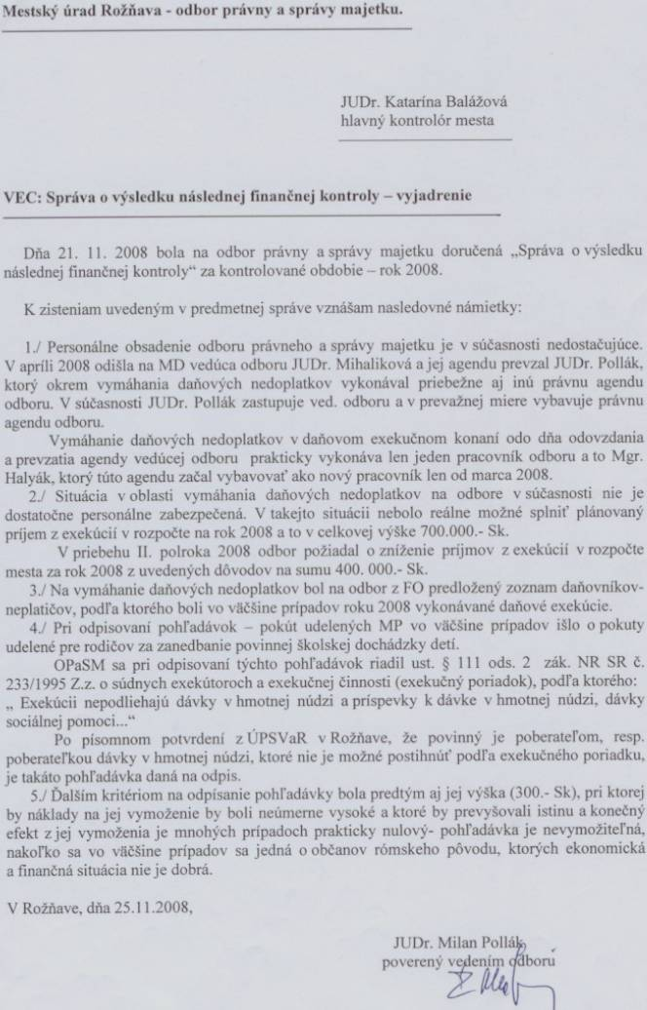
Správu prejednala Mestská rada dňa 21.1.2009 a navrhla uznesenie, ktoré je zapracované do krycieho listu správy.

